Ловкие пальчики!

Чем занять ребенка с пользой дома? Развивать мелкую моторику, скорость поможет игра, которую мы называем "ловкие пальчики". Мы часто играем в нее на занятиях с малышами.
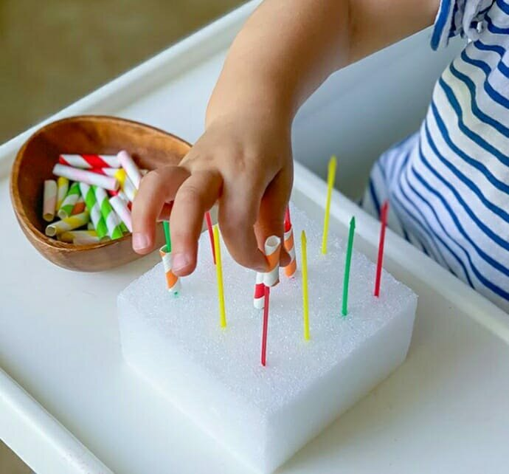
фото из открытых источников
Все очень просто.
Вам понадобится:
- соломинки или трубочки для сока
- шпажки или зубочистки
- губка или пластилин
Разрезаем трубочки на небольшие части. Шпажки или зубочистки плотно устанавливаем (втыкаем) в губку или пластилин, как в устойчивую основу. Можно начинать игру.
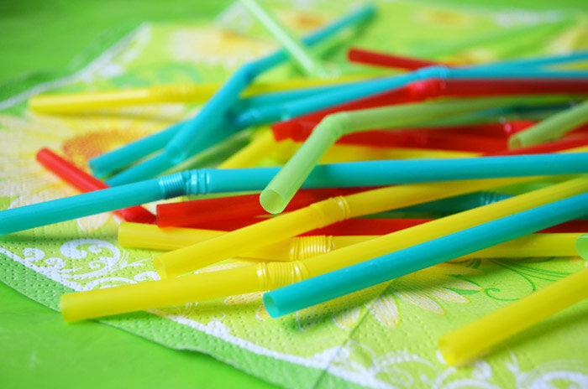
фото из открытых источников
- Одеваем наши шпажки с помощью разрезанных трубочек
- Усложняем задание в зависимости от возраста и количества детей: ускоряем темп, сортируем по цвету, по длине деталей, подключаем одну руку или действуем сразу двумя.
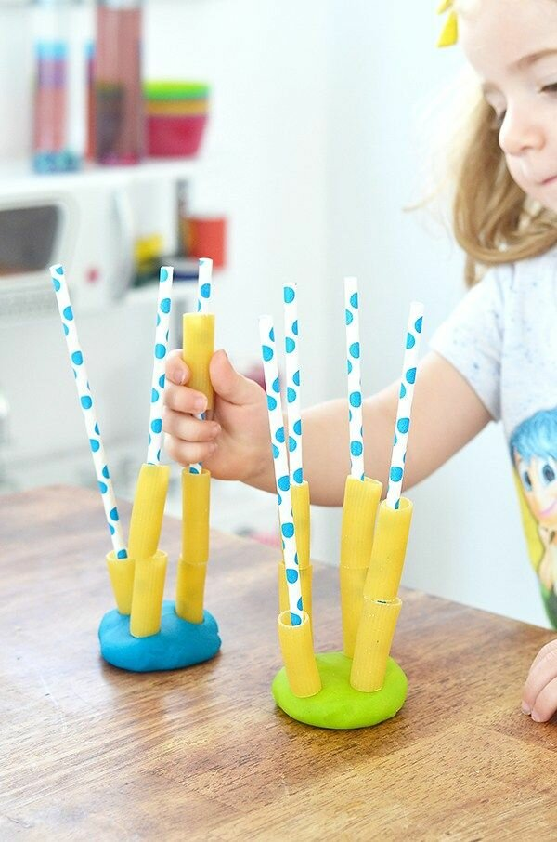
фото из открытых источников
Детям очень нравится эта игра! Поверьте, Вы сможете занять ребенка минимум на 20 минут с пользой для маленьких ручек. Создавать игры из простых предметов - нет ничего проще!

